FEDERATION FRANCAISE DE PETANQUE ET JEU PROVENCAL
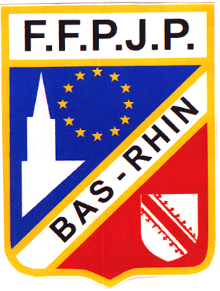

COMITE du BAS-RHIN

COMMISSION des VETERANS

INVITATION
FORMATION « TABLE DE MARQUE »

Madame, Monsieur,
Par la présente, j’ai l’honneur de vous informer que la Commission des Vétérans du CD 67 organise des formations « Table de marque informatique Vétérans » pour les TROIS ZONES aux dates suivantes :
pour des remises à niveau :
mardi, 14 mars à 14h30 au PC LA WANTZENAU par Monique GRIESHABER
mercredi, 15 mars à 14h30 à la Boule Volante ENTZHEIM par Bruno MARTZ
pour les débutants :
mardi, 21 mars à 14h30 au PC LA WANTZENAU par Monique GRIESHABER
mercredi, 22 mars à 14h30 à la Boule Volante ENTZHEIM par Bruno MARTZ.

PS : Des dates supplémentaires seront proposées en cas de fortes demandes.
N’oubliez pas de mettre à jour votre ordinateur portable avec Gestion Concours et EXCEL Microsoft pack office (et non open office).

François KURZ
Président de la Commission des Vétérans

Talon à renvoyer par mail avant le vendredi, 10 mars 2023 dernier délai à :
M. François KURZ : francois.kurz@petanquecd67.com
Portable : 06 74 92 26 49 / 06 81 92 99 43

CLUB :

Participera à la séance de formation TdM informatique du
(maximum 2 personnes par club)

NOM – Prénom :

Téléphone du correspondant :

Signature du Président et cachet du club

